47 процессов PMBOK®

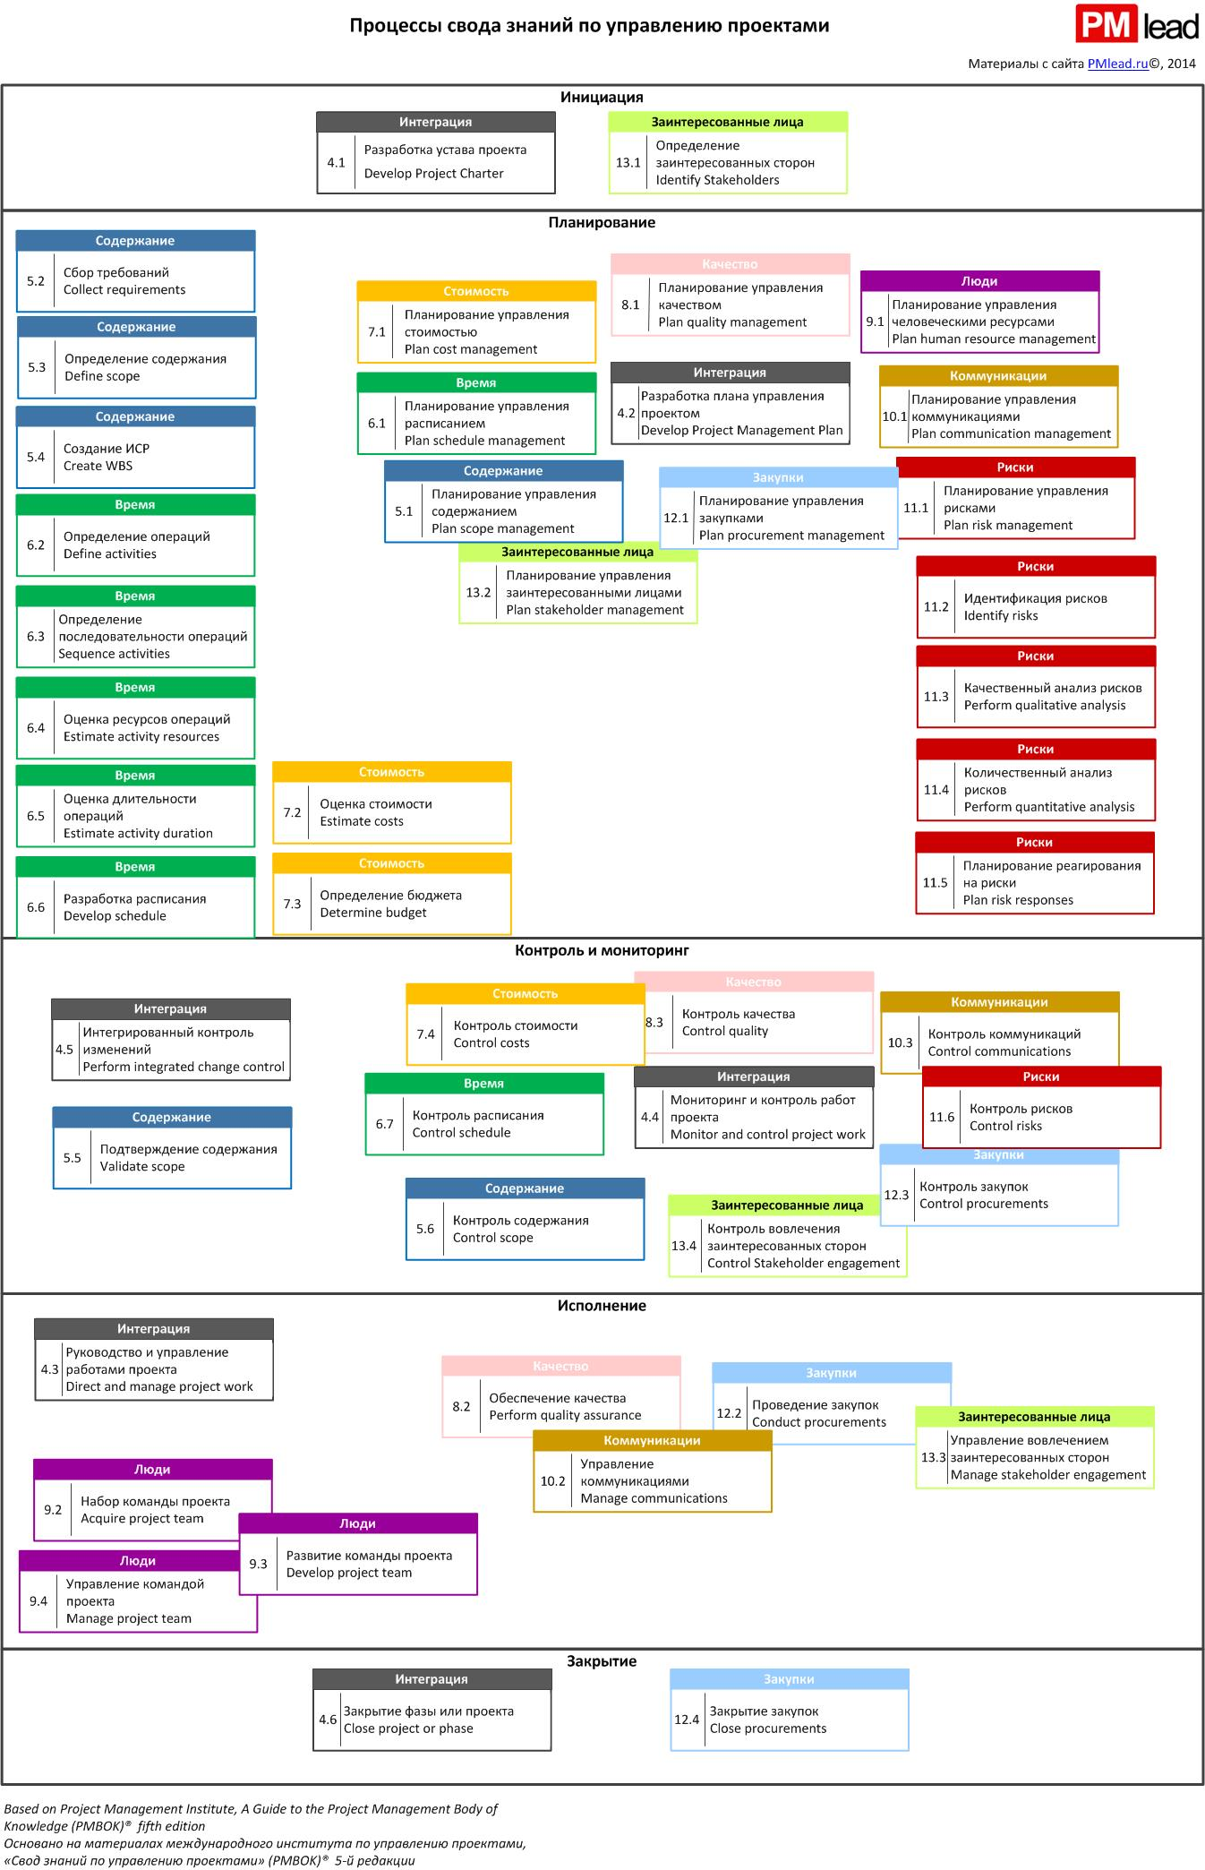

Инициация – этап, на котором происходит принятие решения совместно с менеджером, совместно со спонсорами проекта о том, стоит ли нам за проект браться, если да, то какие рамки, условия мы себе наметим, мы себе поставим.

Планирование - когда мы занимаемся процессами из этой группы, мы формируем предварительный план, то, с чего начинать проект, первоначальные прикидки с точки зрения стандарта PMBOK.

Мониторинг и управление - после того, как планы созданы, их нужно контролировать и отслеживать. Изменение первоначального плана тоже относиться к управлению.

Исполнение – то, что менеджер делает повседневно (общение с заказчиком, сплочение коллектива).

Закрытие – это подведение неких итогов, это формальное подведение черты.

Области знаний:

1. Управление интеграцией проекта – это объединение процессов управления проектом в единое целое. (И — инициация, П — планирование, В — выполнение, МУ — мониторинг и управление и З — закрытие. Как вы видите, представителям всех групп процессов нашлось место в области знаний управления интеграцией). Показатели: Payback Period, то есть период окупаемости, Return of Investment, возврат инвестиций, Internal Rate of Return, внутренняя ставка возврата, Discounted Cash Flow и Net Present Value. Все эти показатели имеют значение, когда мы запускаем проект и принимаем решение, будет ли он рентабельный, нужен ли он нам как таковой, не стоит ли предпочесть ему какую-то альтернативу.

* Процесс формирования устава проекта (это тот самый условно-неизменный план, который содержит себе цели проекта, его высокоуровневые рамки и ограничения).
* Разработка плана управления проектом (это некая договоренность (устно или письменно), о планировании содержания, сроках, стоимости, коммуникации, общении с заинтересованными лицами и так далее).
* Мониторинг и контроль работы проекта: измерение и сверка с планами
* Интегрированный контроль изменений – процесс принятия решения.
* Руководство и управление работами проекта (общение с заказчиком, сплочение коллектива, набор людей в команду).
* закрытие фазы или проекта.

1. Управление содержанием проекта – суть этой области знаний в том, чтобы определить, какие работы вам на проекте необходимы, а потом убедиться, что только они и выполняются. Scope Baseline - базовый план содержания проекта.

* План управления содержанием – это процесс, который связывает все разрозненные планы воедино и балансирует их друг с другом.
* Сбор требований – в ходе него мы собираем требования с заинтересованных лиц, в первую очередь с пользователей нашего продукта или услуги, которые должны появиться в ходе проекта.
* Определение содержания – строим детальное описание продукта и проекта. (что мы на проекте делаем, чего мы не делаем).
* Создание иерархической структуры работы – мы начинаем раскладывать содержание проекта, концепцию проекта Project Scope Statement на элементы, разбивать ее на какие-то логические блоки.
* Контроль содержания – у нас есть планы, нам нужно отслеживать, придерживаемся ли мы их.
* Подтверждение содержания – совокупность вашего общения с заинтересованными лицами для подтверждения поставок, которые вы выполняете.

1. Управление временем (сроками) проекта (Project time management) – оценка сроков реализации проекта и проактивное управление расписанием.

* Планирование управления расписанием – мы продумываем, как будем управлять расписание проекта, как будем создавать расписание, как будем оценивать продолжительность работ, как будем отслеживать расписание.
* Определение операций - Декомпозиция scope baseline до действий (что нужно сделать, чтобы получить «поставки»). То, что нужно сделать, мы превращаем в то, что мы будем делать, как мы будем этого добиваться. Например, если в иерархической структуре работы у нас значится модуль бухгалтера, то теперь нам необходимо описать действия, которые для этого модуля требуется предпринять.
* Определение последовательности операций – нас была иерархическая структура работ, мы разбили ее на действия, то есть поставка ориентированную картинку превратили в картинку из действий, мы перестраиваем её, превращая в действия, связанные друг с другом и упорядоченные во времени. То, что получается, обычно носит название сетевой диаграммы.
* Оценка ресурсов операций – мы для каждого блока работы или для каждой работы устанавливаем, кто ее будет делать, какие ресурсы вообще будут использоваться, люди, члены нашей команды, какое-то оборудование, какие-то материалы.
* Оценка длительности операций – каждую работу мы оценили в продолжительности, в днях, часах, неделях, в зависимости от того, какой у вас проект, какого размера эти работы.
* Разработка расписания – для того, чтобы утверждать, что на нашем проекте появилось расписание, необходимо эти оценки привязать к календарю.
* Контроль расписания – при помощи этого процесса мы интерпретируем поступающую информацию, делаем прогнозы, мы отслеживаем, укладываемся ли мы в график, укладываемся ли мы в расписание и строим оценки.

1. Управление стоимостью проекта – суть ее сводится к тому, чтобы оценить стоимость проекта и проактивно управлять его финансами.

* Планирование управления стоимостью – мы продумываем, как мы стоимостью будем управлять, как мы ее будем контролировать, что нам для этого понадобится.
* Оценка стоимости – здесь мы пытаемся определить, каковы затраты необходимы на проект в целом и на отдельные его элементы, работы или группы работ.
* Определение бюджета – это привязка наших оценок к календарю. В какой момент, сколько мы должны потратить, какую денежным массам должны обладать для того, чтобы деньгами оперировать
* Контроль стоимости - этот процесс, как и его собратья в других областях знаний, служит для интерпретации поступающей информации. Мы измеряем, что там происходит у нас согласно нашим первоначальным планам и принимаем решение, хорошая это тенденция, плохая, нужны какие-то проактивные действия или нет, или уже пора планы изменять

1. Управление качеством проекта (Project quality management) - обеспечить соответствие проекта предъявленным к нему требованиям.

* Планирование управления качеством – мы продумываем, что мы будем понимать под качеством на нашем проекте. Как именно мы обеспечим выполнение работ только тех работ, которые направлены на выполнение того, о чем нас попросили, как мы будем следить за собственной эффективностью.
* Контроль качества – требования к надежности и безопасности программного обеспечения.
* Обеспечение качества – суть этого процесса выявить следуют ли работники принятым стандартам качества.

1. Управление человеческими ресурсами проекта (Project human resource management) – суть этой области знаний в том, чтобы получить себе на проект нужных сотрудников, превратить их в команду и распределив роль и контролировать, и мотивировать на результат.

* Планирование управления человеческими ресурсами – мы продумываем потребность в людях на проекте и как-то себе ее пытаемся расписать. Мы также продумываем и некоторые мотивационные вещи. Мы решаем для себя вопрос, какие группы людей, какие роли на проекте нам нужны. Расписываем в какой момент нам понадобятся те или иные специалисты.
* Набор команды проекта – нам необходимо найти «забронировать» нужных специалистов себе на проект, вовремя вовлечь их в работу согласно плану.
* Развитие команды проекта – тренинги, тимбилдинги, всевозможные мотивационные вещи (вознаграждение сотрудникам).
* Управление командой проекта – это просто концентрация всевозможных психологических навыков вашего общения с людьми, понимания людей, умение адекватно себя вести, лидерство, влияние и так далее.

1. Управление коммуникациями проекта (Project communication management) – суть ее убедиться в том, что все заинтересованные лица вовремя получают всю необходимую информацию.

* Планирование управления человеческими ресурсами – здесь мы продумываем все аспекты будущих коммуникаций, с кем, когда и о чем общаться.
* Управление коммуникациями – менеджер распространяет, а по необходимости создает информацию для заинтересованных лиц.
* Контроль коммуникаций – это контроль нашего первоначального плана, который мы создали в этой области знаний.

1. Управление рисками проекта (Project risk management) – увеличить вероятность и влияние позитивных рисков и уменьшить их для негативных.

* Планирование управления рисками – в этот момент мы продумываем все аспекты, как мы рисками будем управлять, будем ли мы управлять ими вообще, что мы для этого будем использовать.
* Идентификация рисков – в рамках него мы выявляем риски на нашем проекте. Мы – это менеджер проекта и команда, но не ограничиваясь этим списком. Мы можем привлекать к процессу идентификации, выявления рисков всех, кого посчитаем нужным и полезным, представителей заказчика, представителей сторонних экспертов, наших руководителей, всех тех, кто с нашей точки зрения может принести нам пользу. В рамках этого процесса матрица начинает пополняться перечнем рисков, которые мы сформулировали.
* Качественный анализ рисков – мы коллективно, опять же, менеджер, команда и кто-то из того, кого мы привлекали извне, представители заказчиков, другие представители заинтересованных лиц, проводят качественную оценку. Для каждого выписанного риска мы оцениваем вероятность и влияние в качественных терминах, то есть, например, вероятность этого риска большая, маленькая, средняя, влияние большое, маленькое, среднее.
* Количественный анализ рисков – мы обращаем внимание на то, только на те риски, которые признали значимыми. Только на те, которые в ходе предварительной оценки показались нам наиболее серьезными. Например, те, у которых высокая вероятность влияния. Или один параметр высокий, а другой как минимум средний.
* Планирование реагирования на риски – в рамках этого процесса мы решаем, что сделаем для того, чтобы предотвратить или наоборот усилить риск.

1. Управление закупками проекта (Project procurement management) – принять решение «что купить» и добиться исполнения выбранным поставщиком всех своих обязательств.

* Планирование управления закупками – принимаем решение: что, как и когда будем закупать.
* Проведение закупок – весь процесс работы с поставщиками до подписания контракта.
* Контроль закупок – весь процесс работы с поставщиками от подписания контракта до его закрытия.
* Закрытие закупок – любая закупка завершается закрытием (независимо от итога). Закрытие документируется.

1. Управление заинтересованными сторонами проекта (Project stakeholder management) – выявить заинтересованные стороны и адекватно вовлечь их в проект.

* Определение заинтересованных сторон – выявляем заинтересованные стороны проекта (людей, группы, организации) – их роль, ожидания, отношение к проекту. Заполняем реестр заинтересованных сторон (stakeholder register).
* Планирование управления заинтересованными лицами – продумываем действия: как мы будем управлять заинтересованными сторонами, чтобы направить проект в нужное нам русло
* Управление вовлечением заинтересованных сторон - Действия менеджера - общение с заинтересованными сторонами, чтобы выявлять их отношение, потребности, обсуждать насущные вопросы в ходе всего проекта.
* Контроль вовлечения заинтересованных сторон – выполняются ли наши планы по взаимодействию с заинтересованными сторонами и не нужно ли что-нибудь скорректировать?

**Сводим воедино**

1. Инициация проекта

* Написать устав
* Определить заинтересованные стороны
* Произвести первые «прикидки» по рискам.

1. Раннее планирование

* Определить - как будет строится планирование в целом (предварительно прикинуть, какие аспекты проекта нужно планировать).
* Решить, как будет строится планирование содержания
* Создать первоначальный план по закупкам (решение «чтозакупаем!?»
* Решить, как будет строится планирование времени (сроков) и стоимости
* Создать первоначальный план по времени (срокам) и стоимости.
* Спланировать управление качеством, коммуникациями, людьми, заинтересованными сторонами.
* Детально спланировать управление рисками.
* Процесс может повториться, откатиться на несколько шагов назад на этой и любой предыдущей стадии.

1. Работы и позднее планирование

* Уточнение, обновление, изменение планов по необходимости.
* Отслеживание работ, все ли идет по планам, используются ли планы. Нужны ли корректировки? Внесение корректировок по необходимости.
* Повседневное выполнение работ.

1. Работы и позднее планирование, закрытие

* Уточнение, обновление, изменение планов по необходимости.
* Отслеживание работ, все ли идет по планам, используются ли планы. Нужны ли корректировки? Внесение корректировок по необходимости.
* Повседневное выполнение работ.
* Закрытие закупок, закрытие фаз проекта по необходимости.

1. Закрытие

* Закрытие проекта